Lớp Mẫu giáo lớn A3 với hoạt động khám phá khoa học
Đề tài: “Sự phong phú của mùi hương”
Xung quang chúng ta có rất nhiều mùi hương phong phú, những hương thơm tự nhiên tốt sẽ giúp ích cho sức khỏe, tinh thần sảng khoái. Nhưng không dừng lại ở đó mùi hương tự nhiên của các loại hoa, rau, củ, quả…còn được chiết xuất và ứng dụng trong nhiều lĩnh vực khác của đời sống dùng để làm mỹ phẩm, tinh dầu, diệt khuẩn, xua đuổi côn trùng, làm thuốc…
Để các bé có một số kiến thức về các hương thơm xung quanh của các loại hoa, quả, rau, món ăn…Hôm nay cô trò lớp mẫu giáo lớn A3 cùng tìm hiểu khám phá:
“Sự phong phú của các mùi hương”
Trong buổi học các bé được tìm hiểu kiến thức về nhận biết phân biệt một số mùi hương quen thuộc từ thiên nhiên: hoa hồng, hoa ly, dứa, mít, bưởi, cam, sả…Mùi hương nhân tạo: Nước hoa, tinh dầu. Trẻ biết lợi ích của 1 số mùi hương gần gũi trong cuộc sống. Ngoài ra các bé còn được trải nghiệm cùng cô làm tinh dầu sả qua hoạt động; Giã, nghiền, xay…
Các bé đã rất tích cực tham gia trao đổi thảo luận, nêu lên những hiểu biết của bản thân và hào hứng thực hành trải nghiệm. Đây cũng là một trong những kỹ năng sống cần thiết trang bị cho các em nhỏ.
Một số hình ảnh trong buổi học khám phá của các bé lớp MGL A3: 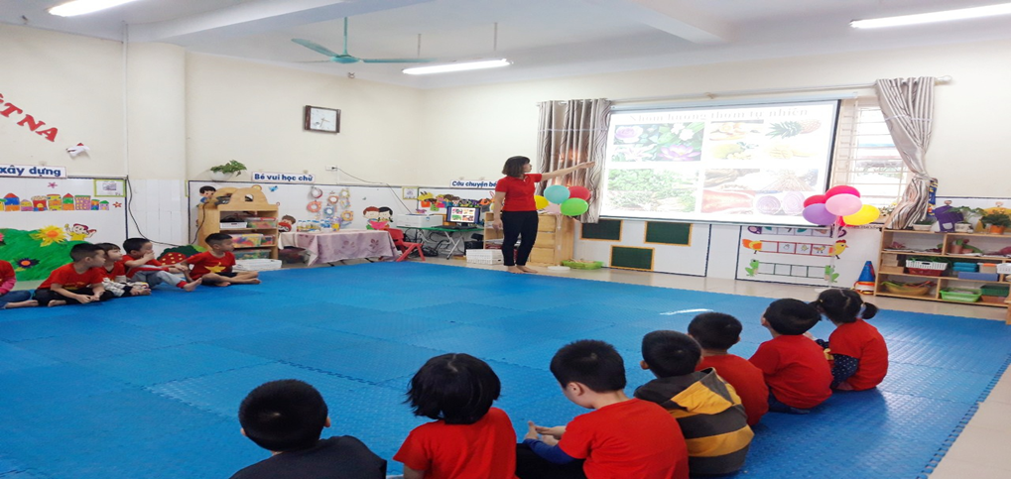
Trẻ xem các hình ảnh nhóm hương thơm trên Powerpoỉnt

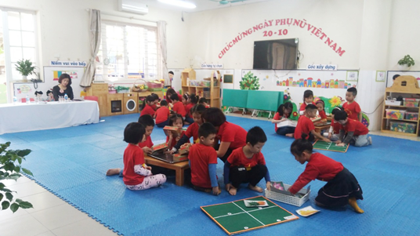 | 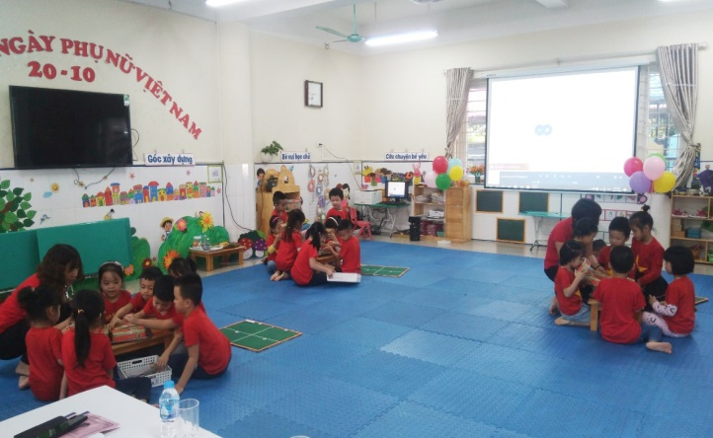

Trẻ HĐ nhóm chơi trò chơi: Khám phá mùi hương trong những chiếc hộp bí mật
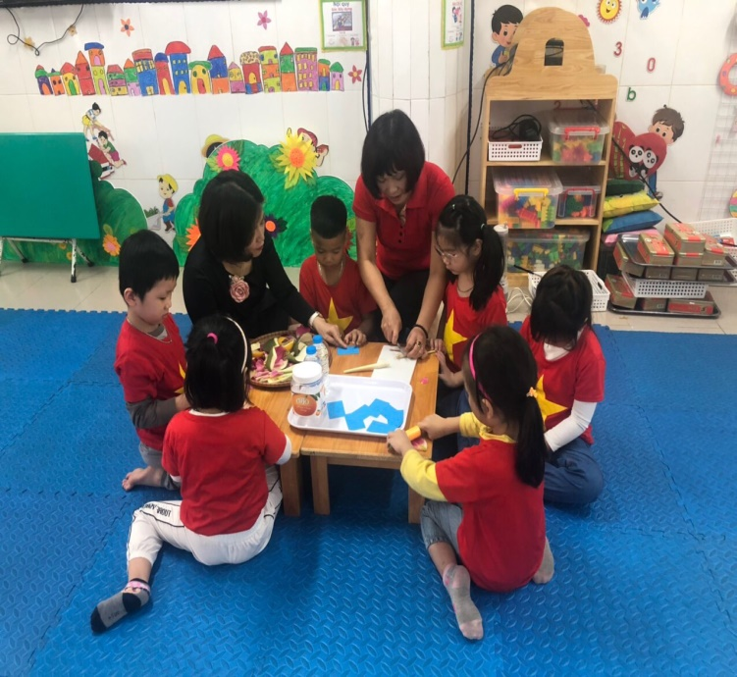 | 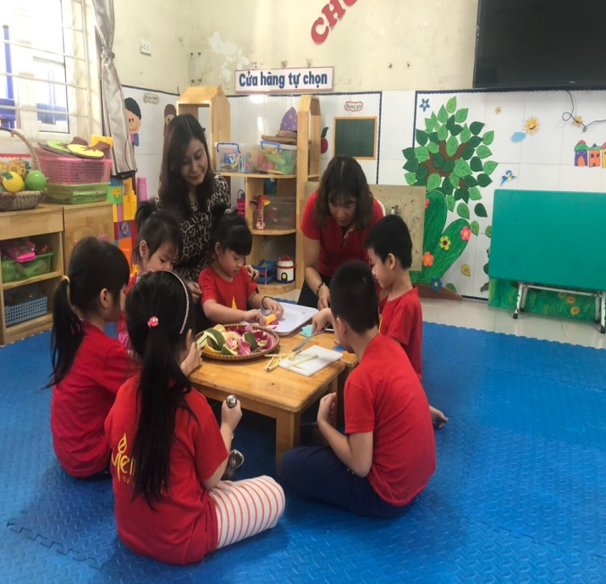
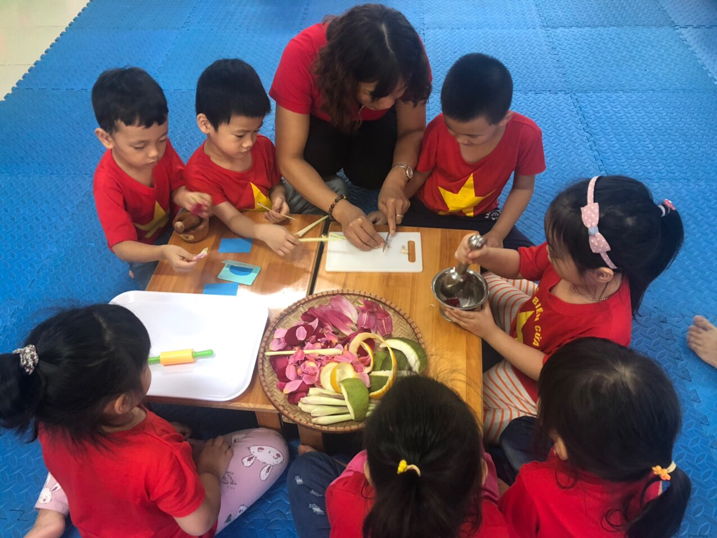
Trẻ thực hành trải nghiệm: Làm tinh dầu sả
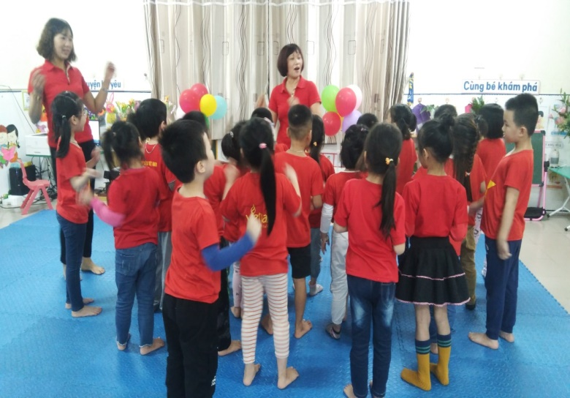 | 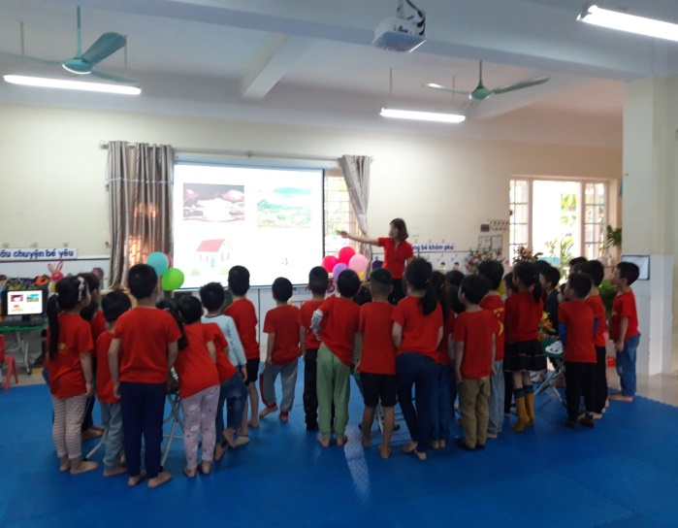
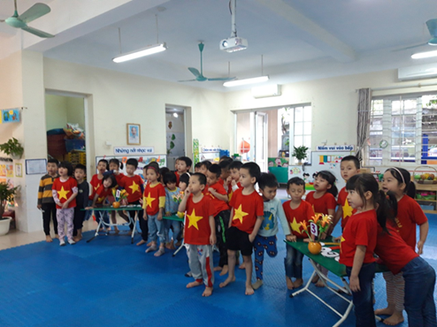

Trẻ tham gia chơi trò chơi thử tài của bé.

NGƯỜI DUYỆT TIN BÀI  Trần Thị Thanh Thủy | Long Biên, ngày 22 tháng 10 năm 2020  NGƯỜI VIẾT TIN BÀI  Hoàng Thị Phương Lan

